附件3

会计资格考试高级考生报名信息采集操作指引
（天津考区）

- 信息采集流程

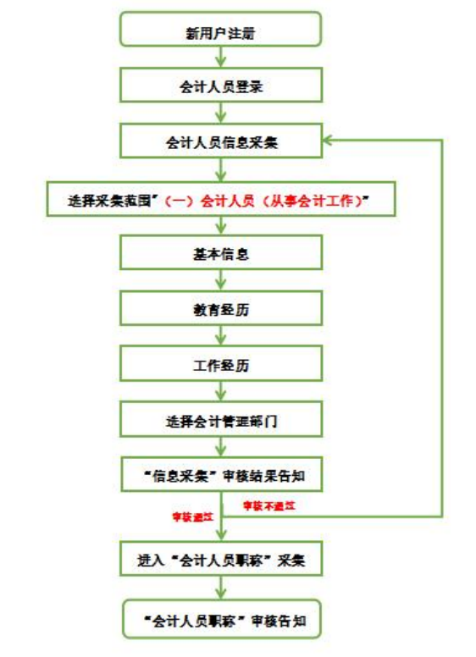

二、信息采集操作指引
（一）新用户注册
登录全国会计人员统一服务管理平台（https://ausm.mof.gov.cn/ind ex/），点击右上角“注册 ”，进入注册页面填写注册信息，选择“证件类 型 ”，填写证件号码、真实姓名、密码、确认密码、手机号， 填完所有信息后点击获取验证码，输入验证码后点击注册，完成注册操作。

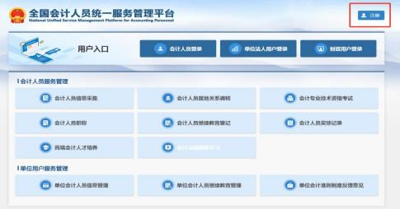
（二）会计人员登录
注册成功后，登录全国会计人员统一服务管理平台首页，点击“会计 人员登录 ”，输入注册时所填写的证件号码/手机号、密码，输入验证码后 点击登录。
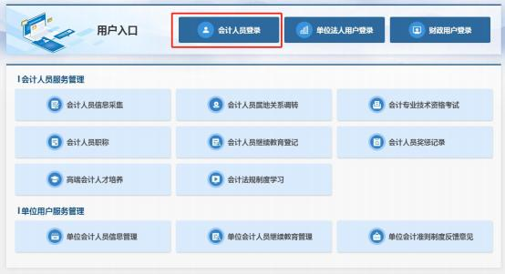
（三）实名认证
在信息采集前必须进行实名认证，会计人员在首页点击信息采集时，如果未进行实名认证会在页面自动弹出实名认证窗口。可以直接点击按钮进行支付宝实名认证，使用本人账号支付宝扫码即可完成实名认证。
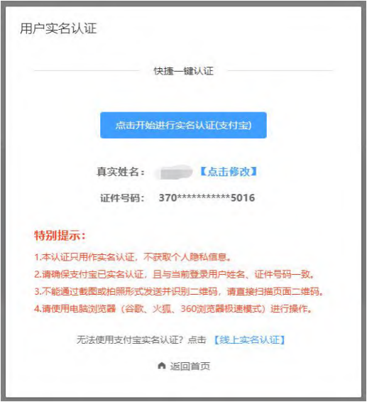
无法使用支付宝进行实名认证，可以在弹窗下方点击线上实名认证。线上实名认证窗口需要上传证件人像面、证件非人像面、手持证件人像面以及选择所在省市。请仔细阅读文件上传要求，按要求上传证件文件。
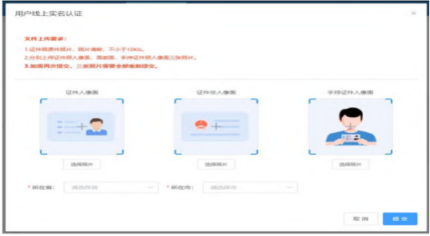
（四）会计人员信息采集
登录后点击首页“会计人员信息采集 ”进入信息采集页面。请仔细阅读“采集须知 ——采集范围选择 ”，凡从事过会计工作（无论现在是否在职在岗）均选择“（一）会计人员”。完成采集范围选择后点击“保存并下一步 ”进入到基本信息页。
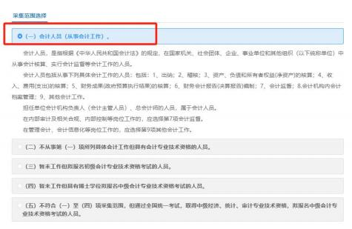

（五）基本信息
在基本信息页中需上传标准证件照片（照片要求：jpg 格式，不小于 10KB，像素>=295*413px，模糊、刘海遮眉、非正面、戴眼镜、戴帽子等照 片不允许上传）。其中，基本信息中有效身份证件类型、有效身份证件号 码、姓名、性别、出生年月以及手机号码将自动读取注册时所填的信息。
附件上传请根据所填写的证件类型上传身份证明人像面、身份证明国徽面 （附件要求：上传 jpg、、png 图片文件，大于 20KB 且不超过 500KB）。完 成基本信息填写后点击“保存并下一步 ”进入到教育经历页面。提示：非 津籍暂未工作且不属于在校学生的人员，上传天津市居住证。

（六）教育经历
在教育经历页中，点击新增进行教育经历的信息采集。新增教育经历 弹窗包括培养方式、学校名称、学历、学位（填写已取得证书的学历、学 位）、所学专业、入学时间、毕业时间、学历证书编号、学位证书编号。

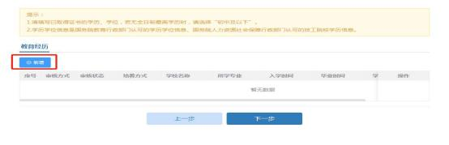
在校生需填写已取得的最高学历学习经历和至今在学两条教育经历，
并提供已取得的最高学历证书（若单证硕士，提供学位证书；大专及以下学历，提供毕业证书)和至今在学证明（有学校信息的学生证或学信网教育部学籍在线认证报告）。
境外取得的本科及以上学历（学位）还须提供教育部 留学服务中心认证书。
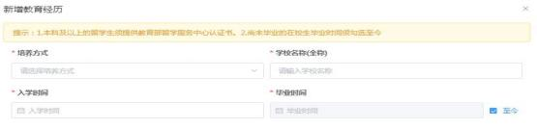

在填写完教育经历信息后页面表格会显示填写完的信息，可以进行查
看详情、编辑以及删除操作。
（七）工作经历
在工作经历页中点击新增进行工作经历的信息采集。选择工作开始时 间和工作结束时间，工作结束时间可以选择至今。在填写完单位名称、统 一社会信用代码、单位类型、所属行业、工作单位地址、工作单位电话后 选择是否有会计工作经历。若选择是，需要新增会计专业工作经历。
附件上传的会计工作经历证明可以参照会计专业工作简历表（模板详见公告附件1），由现就职单位（目前未在职在岗由原就职单位）提供对应证明。（附件要求：上传 jpg、、png 图片文件，大于 20KB 且不超过 500KB，多张证明的需合并到一张图片中）。
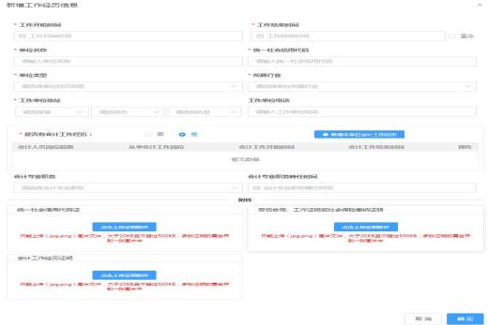
在填写完工作经历信息后页面表格会显示已填写信息，可以进行查看 详情、编辑以及删除操作。

（八）选择会计管理部门
工作经历页面点击下一步，进入到会计管理部门页面。会计管理部门 涉及到后续信息采集审核、考试报名等业务办理，请根据具体情况认真选 择。
在职在岗人员应选择工作单位所在地；在校学生应选择学籍所在地； 其他人员应选择户籍所在地或居住地。
选择会计管理部门后，勾选“承诺所提供信息真实有效 ”后提交审核。
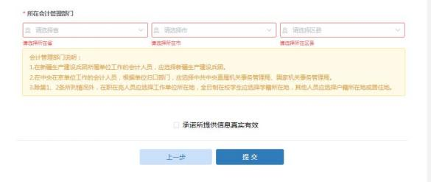

（九）信息采集审核结果告知
提交完成后到审核告知页面，审核告知页面显示审核状态以及所属会 计管理部门及联系方式，如审核不通过请根据审核意见进行修改后，重新 提交审核。
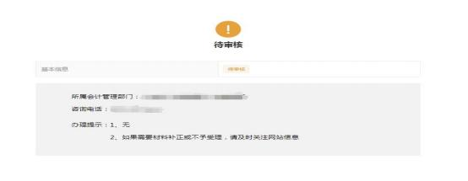
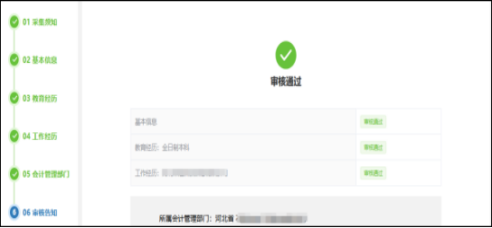

（十）“会计人员职称 ”采集
会计人员信息采集审核通过后，点击平台首页“会计人员职称 ”进行会计专业技术资格。按照系统提示完成“会计专业技术资格 ”信息采集。
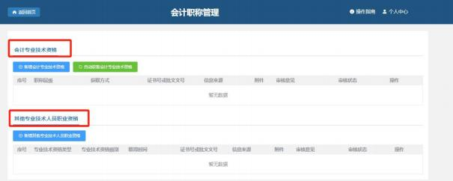

（十一）“会计人员职称 ”审核结果告知
完成“会计人员职称 ”采集后提交至信息采集所选择的会计管理部门进行审核，如审核不通过请根据审核意见进行修改后，重新提交审核。
审核通过后待高级报名入口开通即可报名。

